АДМИНИСТРАЦИЯ СУСАНИНСКОГО СЕЛЬСКОГО ПОСЕЛЕНИЯ
ГАТЧИНСКОГО МУНИЦИПАЛЬНОГО РАЙОНА
ЛЕНИНГРАДСКОЙ ОБЛАСТИ

П О С Т А Н О В Л Е Н И Е

23.11.2023 № 426

О внесении изменений в постановление №303 от 04.09.2023 года «Об утверждении перечня мест накопления твердых коммунальных отходов на территории муниципального образования «Сусанинское сельское поселение» Гатчинского муниципального района Ленинградской области».

В соответствии с заключением территориального отдела Управления Федеральной службы по надзору в сфере защиты прав потребителей и благополучия человека по Ленинградской области в Гатчинском и Лужском районах от 26.10.2023 года за исх. № 47-06-06/31-14381-2023, руководствуясь Федеральным законом от 06.10.2003г. № 131-ФЗ «Об общих принципах организации местного самоуправления в Российской Федерации», Федеральным законом от 24.06.1998 № 89-ФЗ «Об отходах производства и потребления», Постановлением Правительства РФ от 31.08.2018г. № 1039 «Об утверждении Правил обустройства мест (площадок) накопления твердых коммунальных отходов и ведение их реестра», руководствуясь Уставом муниципального образования «Сусанинское сельское поселение», администрация Сусанинского сельского поселения

П О С Т А Н О В Л Я Е Т:

1. Дополнить перечень (реестр) мест (площадок) накопления твердых коммунальных отходов (далее – ТКО) на территории муниципального образования «Сусанинское сельское поселение» в соответствии с Приложение № 1.
2. Дополнить схему размещения мест (площадок) накопления ТКО на территории муниципального образования «Сусанинское сельское поселение» в соответствии с Приложение № 2.
3. Настоящее постановление вступает в силу со дня принятия и подлежит опубликованию на официальном сайте муниципального образования «Сусанинского сельского поселения» в информационно-телекоммуникационной сети «Интернет».
4. Контроль за исполнением постановления возложить на заместителя главы администрации Бирало Т.В.

Глава администрации
Сусанинского сельского поселения К.С. Морин

Приложение № 1
к постановлению администрации
Сусанинского сельского поселения
от 23.11.2023 № 426

Перечень (реестр)
мест (площадок) накопления твердых коммунальных отходов
на территории Сусанинского сельского поселения

№ п.п. | Данные о нахождении места (площадок) накопления ТКО | Данные о технических характеристиках  мест (площадок) накопления ТКО | Данные о собственниках  мест (площадок) накопления ТКО  (ОГРН/ИНН) | Данные об источниках накопления ТКО которые складируются в местах (на площадках) накопления ТКО
1 | 2 | 3 | 4 | 5
1 | Массив «Антропшино», СНТ «Строитель»,  59.6329, 30.4522 | Покрытие – бетон  Количество контейнеров – 3 шт. (1м³) | Садоводческое некоммерческое товарищество «Строитель», массив «Антропшино»,  ИНН 4719012348 | от организации

Приложение № 2
к постановлению администрации
Сусанинского сельского поселения
от 23.11.2023 № 426
Схема размещения мест (площадок)
накопления твердых коммунальных отходов на территории Сусанинского сельского поселения
№ пп | Адрес, координаты и площадь участка | Схема размещения мест (площадок) накопления ТКО
1. | Массив «Антропшино», СНТ «Строитель»,  59.6329, 30.4522 | 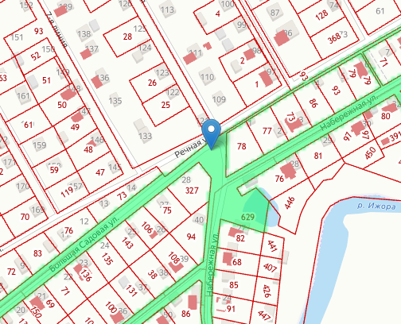  Место (площадка) накопления ТКО

